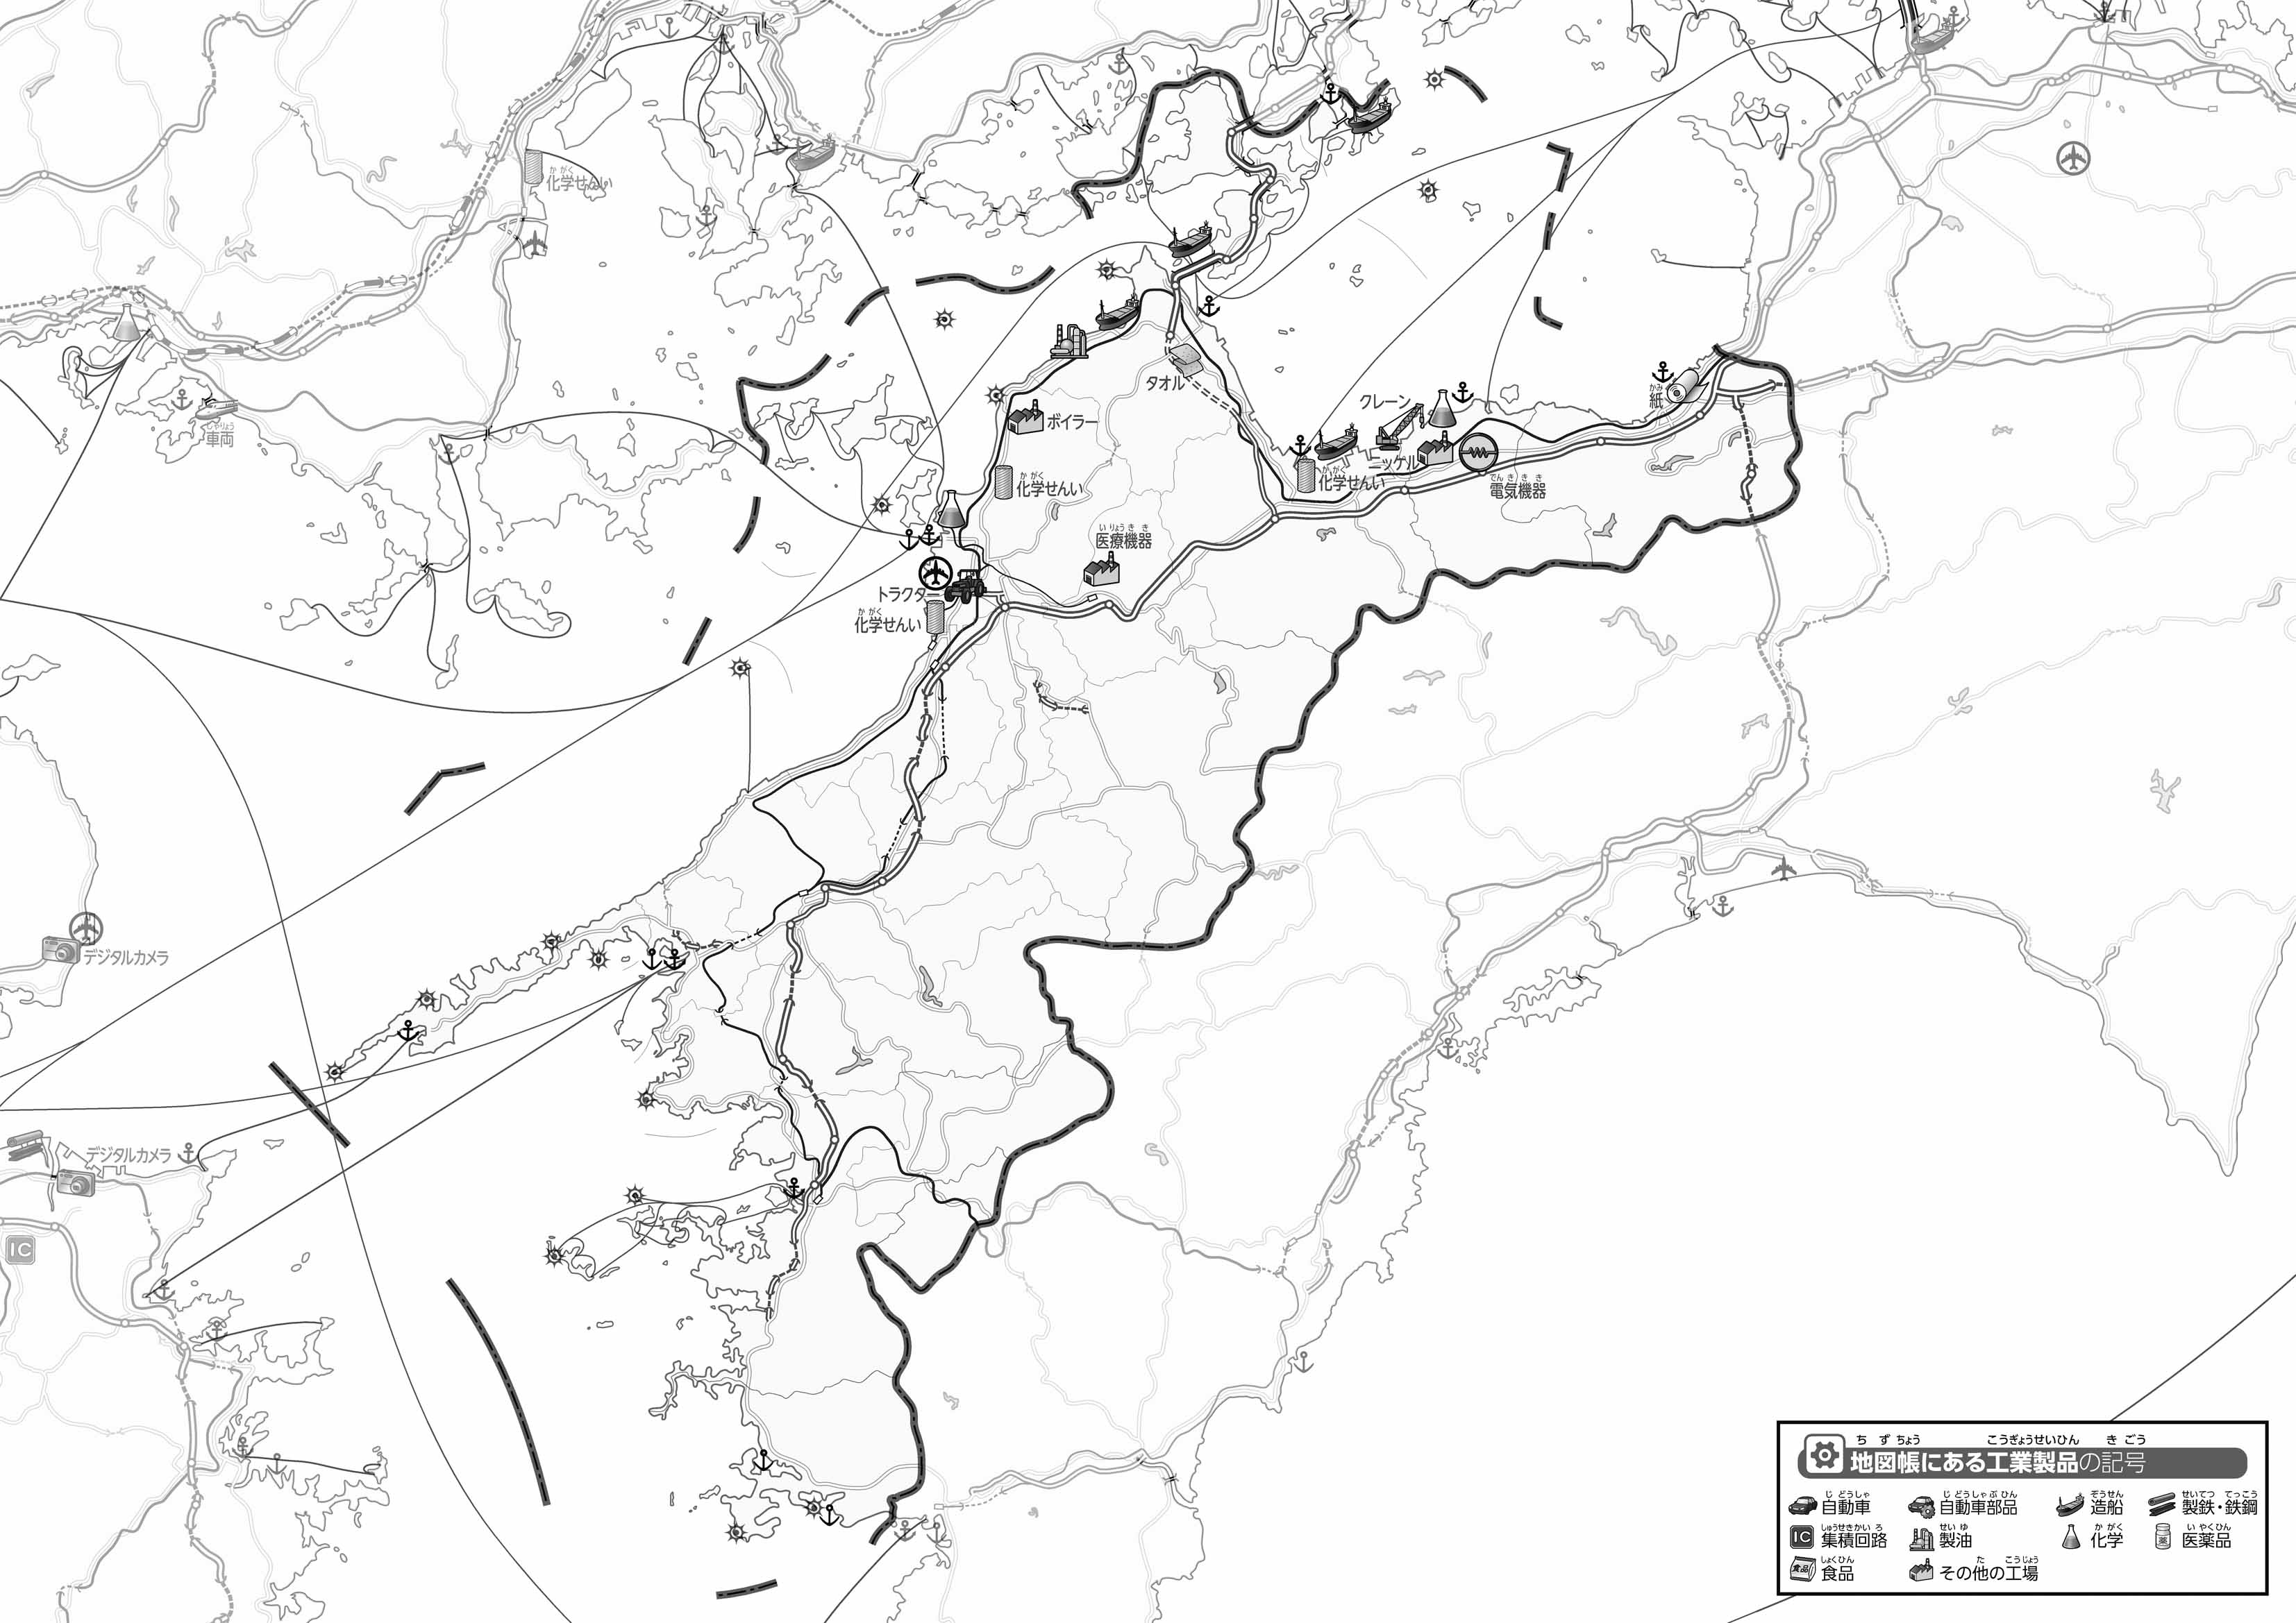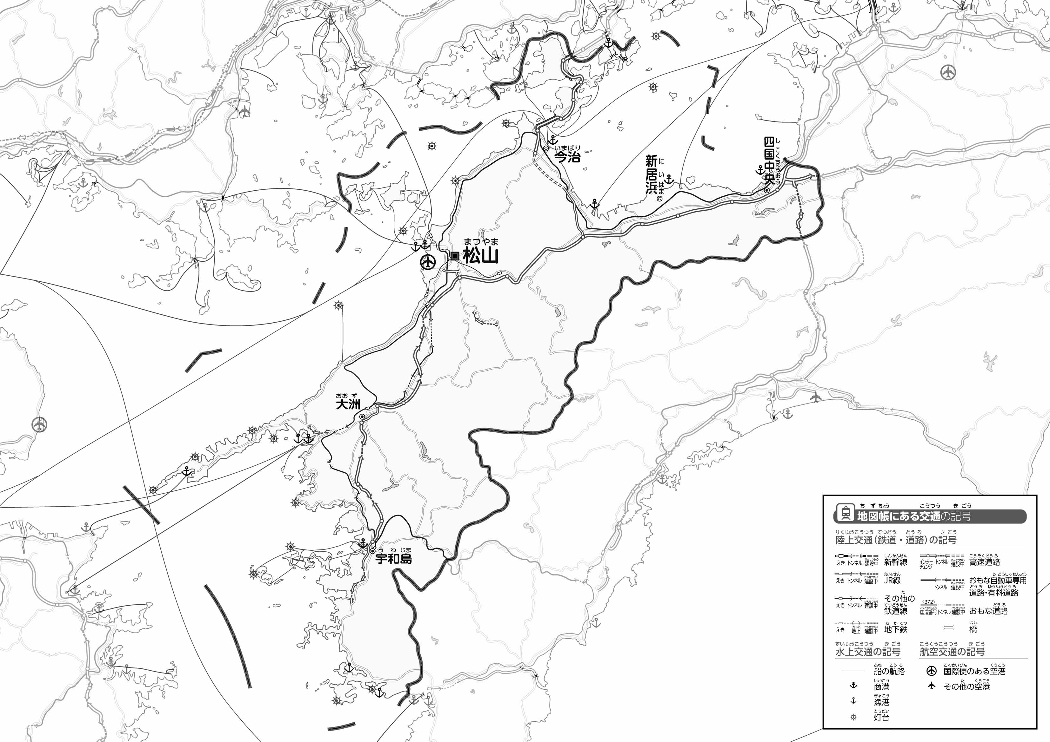

教授用資料

（　　　　　　　　　　）

47「」をてやってみよう！（・）

●のようす

●おもな

1. をでなぞってみよう。また、・を〇で囲んでみよう。
2. がっているのを〇でかこんでみよう。
3. の２つのをて、づいたことをの□にいてみよう。

ヒント：つくられたものは、どのようにばれているのかな？